Государственное бюджетное профессиональное образовательное учреждение «Аргаяшский аграрный техникум»

Методическое пособие для практического занятия.
по МДК 01.01. «Назначение и общее устройство тракторов, автомобилей и сельскохозяйственных машин»
Тема: Принцип работы механизма навески прицепных устройств и гидрофицированного прицепного крюка.
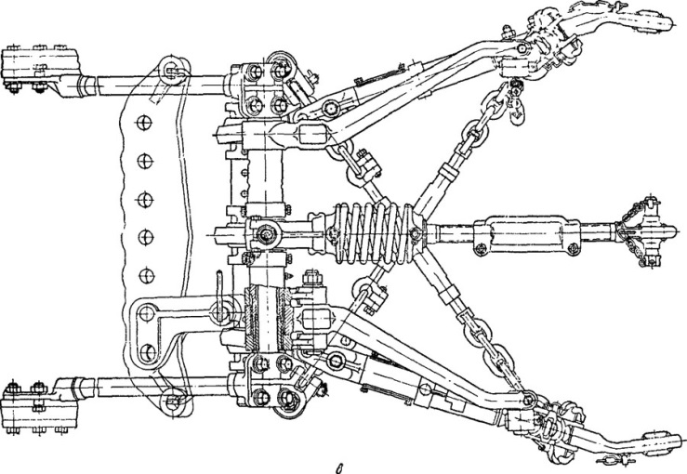

Практическое занятие.
Тема: Принцип работы механизма навески прицепных устройств и гидрофицированного прицепного крюка.
Цель работы: изучить назначение, принцип работы и составные части механизма навески прицепных устройств и гидрофицированного прицепного крюка.
Оборудование: рабочее вспомогательное оборудование в составе агрегатов, в разборном состоянии, плакаты, учебники.
Порядок выполнения работы
- Изучить конструкцию и принцип работы механизма навески прицепных устройств.
- Изучить конструкцию и принцип работы гидрофицированного прицепного крюка.
- Ответить на контрольные вопросы письменно.
Рабочее оборудование служит для расширения эксплуатационно-технических свойств тракторов при выполнении различных работ в агрегате с сельскохозяйственными машинами и орудиями. К рабочему оборудованию относят:
· механизм навески и сцепные устройства;
· кузова для перевозки грузов и самосвальное устройство;
· систему отбора мощности.

Механизм навески. Он смонтирован сзади трактора и служит для присоединения к нему навесных и полунавесных орудий и их установки в рабочее или транспортное положение. Трактор, оборудованный навесной системой с сельскохозяйственным орудием, образуют навесной машинно-тракторный агрегат. По сравнению с прицепным, у него хорошая маневренность, меньший расход топлива на единицу выполненной работы, относительно малая металлоемкость.

Механизм навески (см. рис. 16) состоит из трех рычагов: двух нижних тяг 1 и верхней центральной 2. Тяги крепят к остову трактора шарнирно в точках А, В и С.
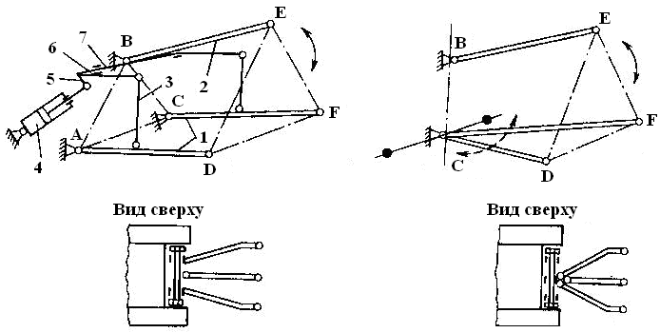
а) б)
Рис. 16 – Кинематические схемы механизма навески:
1 – нижние тяги; 2 – верхняя центральная тяга; 3 – раскос; 4– гидроцилиндр; 5 – поворотный рычаг; 6 – подъемный рычаг; 7 – поворотный вал; А, В, С – точки крепления тяг к трактору;Д, Е, F – точки соединения с навесной машиной (присоединительный треугольник); а и б – соответственно, трехточечная и двухточечная схема крепления механизма навески.

Сельскохозяйственные машины также крепят шарнирно на других концах тяг в точках Д, Е и F. В результате получается жесткий присоединительный треугольник. Такое соединение называют трехточечной схемой крепления механизма навески (см. рис. 16, а). Оно позволяет перемещаться машине относительно остова трактора только в вертикальном направлении.
Если свести вместе точки А и С соединения нижних тяг с трактором (см. рис. 16, б), то в результате образуется двухточечная схема крепления. Она позволяет перемещать машину не только в вертикальном направлении, но и дает некоторую свободу перемещения в горизонтальной плоскости – на 10…20º.
На всех изучаемых тракторах механизм навески выполнен по единой рычажно-шарнирной схеме. Он состоит из нижней 14 (рис. 22) и верхней 1 осей, закрепленных на раме трактора, верхней (центральной) тяги 4, подъемных рычагов 3 и связанных с ними нижних продольных тяг 7.
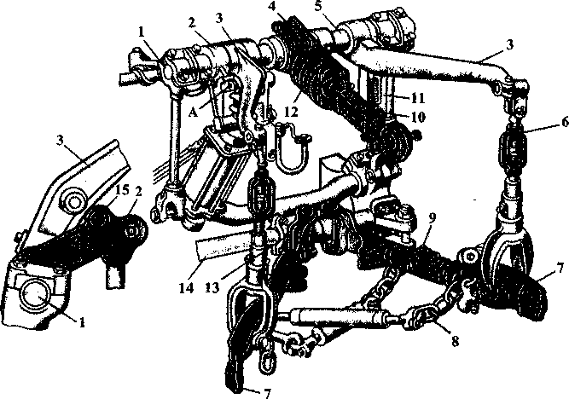
Рис. 22. Механизм навески тракторовДТ-75Д и ДТ-75МЛ:1 и 14 — верхняя и нижняя оси;2 — поворотный рычаг; 3 — подъемные рычаги; 4 и 7 — верхняя (центральная) и нижняя тяги; 5 — поворотный вал подъемных рычагов; 6 - регулировочная муфта; 8 - ограничительная цепь; 9 и 15 - пальцы телескопического и жесткого соединений; 10 — регулировочная муфта верхней тятя; 11 — стойка крепления навески в транспортном положении;12 - пружина; 13 — упор; А - отверстие под палец, соединяющий шток с поворотным рычагом.
На верхней оси свободно вращается полый вал, внутри которого с обеих сторон запрессованы чугунные втулки. На шлицевых концах вала установлены подъемные рычаги. На левом конце вала свободно помещен поворотный рычаг 2 штока гидроцилиндра, который соединен односторонней связью с левым подъемным рычагом 3.
При работе трактора с навесными орудиями, заглубляемыми принудительно, поворотный рычаг штока и левый подъемный рычаг жестко соединяют пальцем 15, вставляемым в отверстие А. Запрещается вставлять палец в это отверстие при работе с машинами и орудиями, не требующими принудительного заглубления (плугами, сеялками, культиваторами и т.п.).
Навесное орудие присоединяют к концам нижних продольных тяг и центральной тяги сферическими шарнирами. Если золотник установлен в положение «Подъем», то поршень под давлением масла, воздействуя на шток и поворотный рычаг, поворачивает вал вместе с подъемными рычагами 3. Продольные тяги 7 с орудиями поднимают в транспортное положение наружными рычагами с помощью раскосов. Механизм навески при соответствующей наладке может работать по двух- и трехточечной схемам присоединения орудия к трактору.
Двухточечную схему навески применяют для работы с плугами. Передние концы нижних продольных тяг закрепляют вместе на центральной головке с помощью упора 13. Одну тягу крепят жестко, а другую — шарнирно. Трактор с заглубленными в почву орудиями может совершать повороты под углом до 20°.
Трехточечную схему навески используют при работе с широкозахватными навесными орудиями — сеялками, культиваторами, боронами. Навесные орудия располагают симметрично относительно оси трактора. В отличие от механизма навески, изображенного на рис. 22, поворотный рычаг 7 (рис. 23) расположенвыше вала подъемных рычагов, поэтому действие гидроцилиндра обратное. При выдвижении штока 6 сельскохозяйственное орудие опускается.

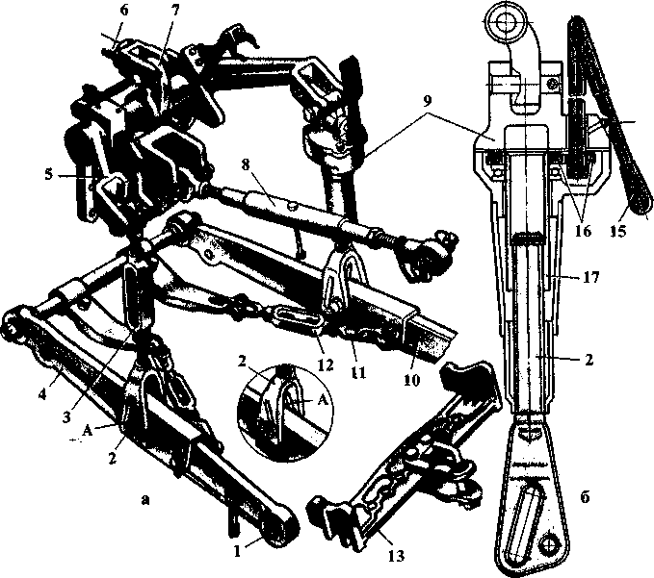
Рис. 23. Трехточечная схема механизма навески трактора МТЗ-80: а - устройство; б - регулируемый раскос; 1 - сферический (шаровой) шарнир; 2 - вилка раскоса; 3 - левый раскос; 4 и 10 - передняя и задняя части продольной тяги; 5 и 7 - подъемный и поворотный рычаги; 6 — шток гидроцилиндра; 8 - центральная тяга; 9 - редуктор правого раскоса; 11 - ограничительная цепь; 12 — стяжка цепи; 13 — прицепное устройство; 14 — пресс-масленка;15 - рукоятка; 16 - шестерни; 17 - труба раскоса; А – прорезь.

Принцип работы: при использовании механизма навески шток гидроцилиндра 6 (на рис. 23 не показан) через поворотный рычаг 7 оказывает силовое действие на верхнюю центральную тягу 8 и всю систему навески, за счет чего навесное орудие занимает соответствующе пространственное положение.
Если механизм навески не используют, то центральную тягу закрепляют в фиксаторе.

Продольные тяги состоят из двух телескопически соединенных частей 4 и 10. Осевое перемещение задней части 10 продольной тяги относительно передней составляет 80 мм. При этом облегчается надевание сферических шарниров 1 на оси подвеса орудия. Прицепное устройство 13 закрепляют на передней части 4 продольной тяги.Для ограничения поперечных перемещений навесных орудий в транспортном положении служат ограничительные цепи 11. Боковое раскачивание навесного устройства по концам продольных тяг.

Гидрофицированный прицепной крюк трактора.
Гидрофицированный прицепной крюк предназначен для сцепки трактора с одноосными сельскохозяйственными машинами и полуприцепами.
Кронштейн (рис. 1) гидрокрюка прикреплен к нижней части корпуса заднего моста болтами и к крышке ВОМ — болтами. В проушинах кронштейна на пальце установлен крюк. С помощью тяг крюк связан с наружными рычагами навесного устройства. В транспортном положений крюк удерживается захватами, которые неподвижно закреплены на оси, свободно вращающейся в отверстиях кронштейна. Управляют захватами рукояткой, расположенной в кабине с левой стороны, через двуплечий рычаг и тягу.

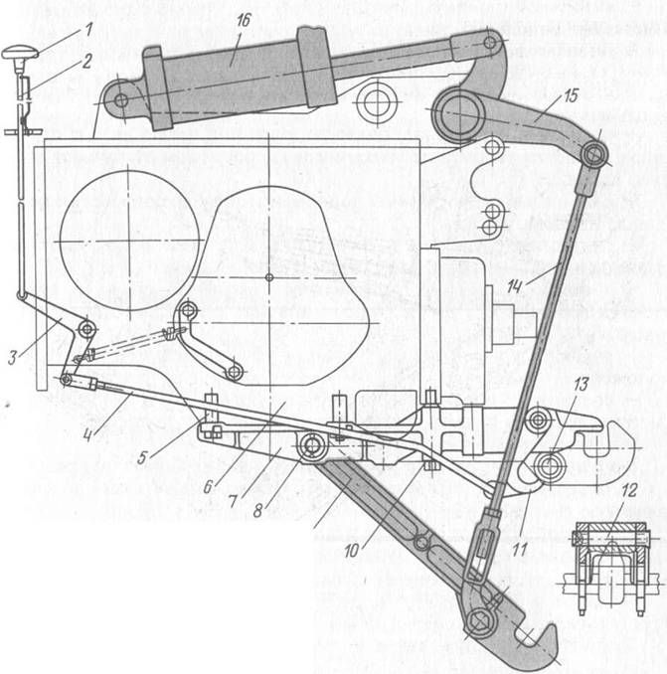
Рис. 104. Гидрофицированный прицепной крюк:
1— рукоятка управления; 2, 4 и 14 — тяги; 3 — двуплечий рычаг; 5 и 10— болты; 6 — корпус заднего моста; 7 — кронштейн; 8 — палец; 9 — крюк; 11 — захват; 12 — ось захвата; 13 — ось; 15 — наружный рычаг; 16 — гидроцилиндр.

Поднимают и опускают крюк с помощью гидроцилиндра 16 заднего навесного устройства, управляемого через рычаг регулятора.

Установка гидрокрюка на трактор.
Ее проводят в такой последовательности:
— кронштейн с крюком крепят к нижней части заднего моста болтами; в образовавшийся зазор между крышкой ВОМ и кронштейном устанавливают необходимое число регулировочных пластин и кронштейн закрепляют двумя болтами;
— крюк через тяги соединяют с пальцами наружных рычагов;
— рукоятку устанавливают в верхнее фиксированное положение и регулируют длину тяги до получения зазора 2…3 мм между захватами и осью крюка в поднятом положении;
— длину тяг (предварительно подняв навесное устройство в верхнее положение) изменяют до размера, при котором ось освобождает захваты при подъеме крюка в верхнее положение.

Использование гидрофицированного крюка. Для работы трактора с одноосным прицепом необходимо:

— установить колею 1800 мм;
— разместить трактор так, чтобы крюк был расположен вблизи петли дышла прицепа;
— поднять крюк, освободить захваты от нагрузки, после чего рукоятку поднять и установить на фиксатор;
— опустить крюк, установив рукоятку управления регулятором на «Опускание»;
— подавая трактор назад, подводят крюк под петлю дышла прицепа (для улучшения условий наблюдения за гидрокрюком открывают заднее окно кабины);
— с помощью гидросистемы поднимают крюк; соединяя его с петлей дышла прицепа;
— поднимают рукоятку управления захватами и опускают вниз (захваты входят в зацепление с осью крюка);
— с помощью регулятора рукоятку управления ставят в крайнее нижнее положение зоны регулирования (крюк с осью опускается на захваты);
— рукоятку управления регулятором устанавливают в нейтральное положение;
— соединяют пневматическую, гидравлическую и электрическую системы трактора с соответствующими элементами прицепа;
— проверяют работу систем.

Полуприцеп от трактора отъединяют следующим образом:
— отъединяют от прицепа пневматическую, гидравлическую и электрическую системы;
— поднимают крюк и освобождают захваты от нагрузки;
— поднимают рукоятку управления захватами и ставят на фиксатор;
— крюк опускают в нижнее положение;
— после выхода крюка из зацепления с петлей дышла прицепа трактор передвигают вперед, крюк поднимают в верхнее положение.

Техническое обслуживание в процессе эксплуатации заключается в своевременной затяжке резьбовых соединений.

Контрольные вопросы?
- Назначение механизма навески?
- Преимущества навесной системы по отношению к прицепной?
- Из каких основных деталей состоит механизм навески?
- Какие схемы крепления механизма навески бывают, их свойства, где их используют?
- Принцип работы механизма навески колесных тракторов?
- Для чего предназначен гидрофицированный прицепной крюк?
- Использование гидрофицированного крюка?
- Техническое обслуживание гидрофицированного крюка?

